18 * * * David luchador (2 Rey. caps 17 a 31)

Mientras se daba la batalla, David se hallaba todavía perseguido y refugiado en Sicelag, poblado de Israel en la frontera de los amalecitas. Los filisteos le había rechazado y él se había dirigido al lugar que pensaba era seguro por poder pasar al país de Amalec y hacer razias de castigo a sus poblados.

Le llegó la noticia de la muerte de Saúl por medio de un joven guerrero amalecita que le trajo la corona y el brazalete, esperando encontrar una recompensa en el israelita allí refugiado. El portador de la noticia se declaró como el que terminó de matar a Saúl a su petición. Pero David era de noble corazón y no se alegraba de la desgracia ni siquiera de sus enemigos. En lugar de recompensa le castigó con la muerte al mensajero, por haber matado a un consagrado por Dios.

David hizo duelo sincero por el fallecido rey y sobre todo por su gran amigo Jonatán. Redactó y proclamó una hermosa elegía en honor de él y manifestó a todos el pesar por la derrota de su pueblo y de su rey, a pesar de su comportamiento con David.

El Señor le inspiró que fuera de inmediato a Hebrón, llevando consigo a sus dos mujeres que ya tenía en ese momento, Ajinoam y Abigail, la adoptada en el Carmelo, cuando quedó viuda de un marido que se había potado muy mal con David. Había tenido a la hija de Saul, pero la había repudiado.

Le acompañaron los hombres que le había ayudado en los últimos meses y llevaron todos a sus familias, esperando que todo iba a cambiar con la muerte de Saúl. Pronto se enteraron los hombres de Judá, su tribu, y fueron para proclamarle rey de Judá.

Sin embargo los israelitas de las tribus del Norte, junto con Benjamín, no estuvieron conformes con aquella consagración que había hecho Samuel en Belén y guiados por el general superviviente de la batallar, Abner, trataron de elegir rey al hijo que había quedado de Saúl, Isbaal, que era cojo desde niño y tenía ya 42 años.

Pronto estalló la guerra entre las tribus del norte, bajo el mando de Abner, defensor del hijo de Saúl, y los grupos que preferían a David, en donde actuaba como general Joab, guerrero significativo de David. Siete años reinó David desde Hebrón en medio de frecuentes batallas con el norte.

Pero Abner terminó enemistado con Isbaal y decidió ponerse de parte de David, reconociendo lo que había dicho Yaweh a Samuel y lo que más o menos todos sabían. David aceptó el pacto con Abner. Entonces todo Israel se unió a David, que pronto trasladó su lugar de gobierno a la fortaleza que todavía tenían los jebuseos en Jerusalén. David la conquistó y desde entonces fue el centro del Reino unificado, lo cual hizo con la intención de tener su capital a mitad de camino entre el Norte y el Sur

Con todo las rivalidades y guerras no terminaron. Joab mató a traición a Abner, cuando fue a ofrecer la obediencia de todas las tribus a David. David hizo gran duelo por Abner. Pero no se atrevió a condenar a Joab por su crimen, cometido fuera de guerra. Joab tenía mucho prestigio ante Judá.

También Isbaal sufrió la muerte a manos de unos traidores que pensaron obtener una recompensa, llevando la cabeza a David. Pero David mató a esos traidores asesinos por haber matado al hijo de Saúl. También trató de ayudar y favorecer a los hijos que quedaban de Jonatán. Con esos gestos manifestó que su corazón de Rey sabía reconocer su amistad y reconocer lo bueno.

Toda la vida de David siguió envuelta en guerra. Pero el reino se consolidó en sus manos. Venció a los filisteos, aunque no pudo destruirlos del todo. También sometió a los pueblos de la otra parte del Jordán y a los del sur. Cada vez se hizo ms fuerte.

Con el tiempo tuvo la idea de construir un templo al Señor y formo un pacto con el Rey de Tiro, que le envió operarios y materiales. Pero el profeta Natán lo dijo de parte de Yawe: “Tienes las manos manchadas de mucha sangre por las guerras que has llevado. No serás tú, sino tu hijo y sucesor, el que construirá la casa del Señor.”

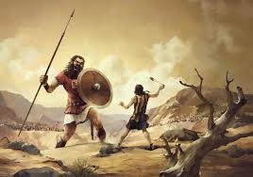

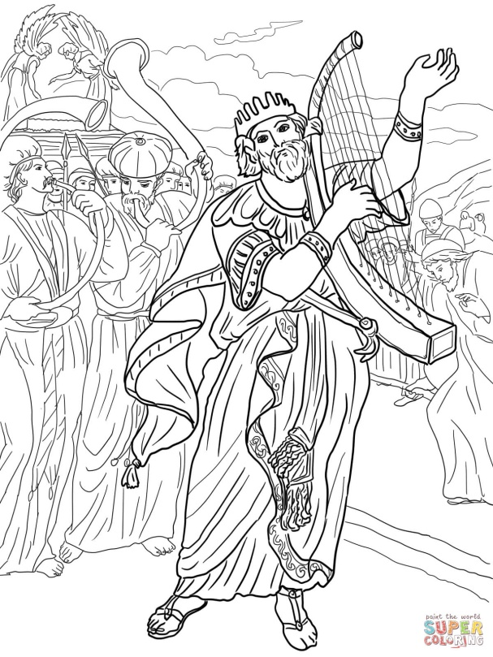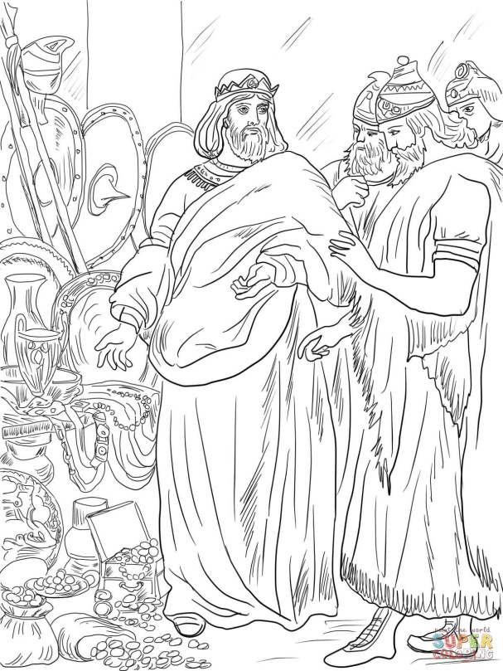

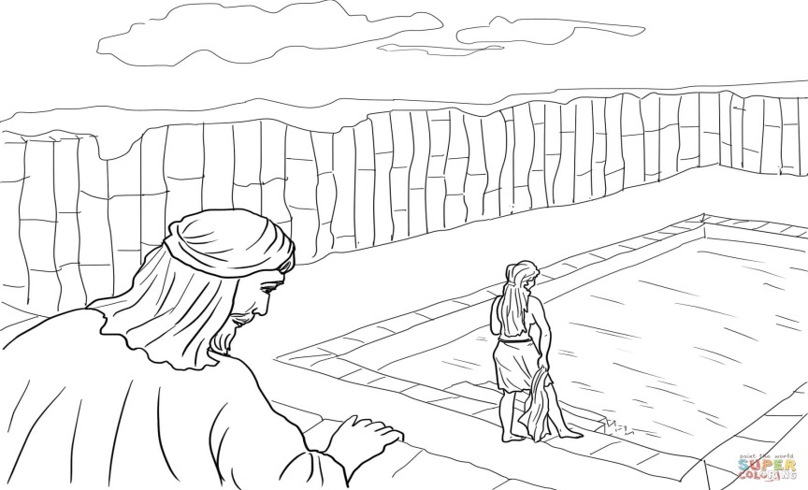
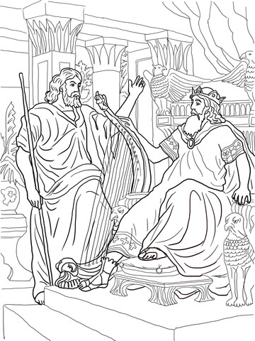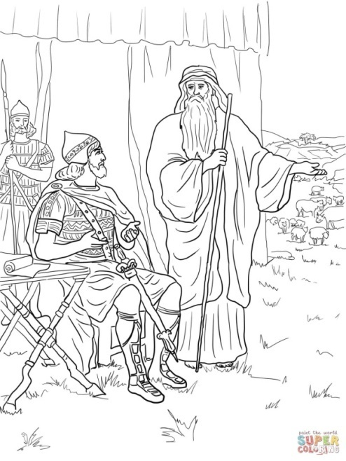
Leyendas en la biblia

Para saber leer la Biblia

El estudio del reinado de Davis despierta la curiosidad por tan variadas acciones y situación y a veces por las contradicciones con que se relatan los hechos de esta figura bíblica. Es normal debido a la variedad de fuentes en que se basan los relatos que sobre él se hallan en los libros de Samuel y de los Reyes. Analizando a fondo todos los relatos de la Biblia se advierte que el periodo de su vida, de unos 40 años, (desde el 1050 al 1010 a C) Y que lo avatares son a veces contradictorio, pues se le presente como héroe y a veces como cruel vengados, como inspirado por dios o como bandolero que arrasa pueblos y miente en sus hazañas.
Con esas diferencias de hechos podemos entender que La Biblia es un conjunto de libros que recogen hechos y leyendas, datos y comentarios que los explican, testimonio de defensores y otros de acusadores. Una leyenda es un hecho que se magnifica y se convierte en literatura. Muchos de los hechos que se relatan no son sólo leyendas en donde la fantasía predomina sobre el relato objetivo de la verdad histórica. En la Biblia la figura de Sansón, la de David y la de Judas Macabeo no son diferentes de la realidad del Cid Campeador, de la Canción del Rolan o los hecho de Barbarroja. Los hechos se transformaron en Leyendas mil años después de Cristo y mil años antes.
Pero no se debe menospreciar lo que la Biblia relata, sobre todo en aquellos datos que cumplió la misión primera de todos los documentos y comentarios que la Biblia ofrece: es relatar cómo se fue desarrollando la historia de la salvación. David fue una figura clave en esa Historia. Hizo guerras, pero también compuso salvos que el mismo Jesús recito. Cometió asesinatos, pero también fue ejemplo de arrepentimientos y de actos de humildad.
Los libros del Antiguo Testamento está lleno de signos de esperan en una futura redención, atribuida a alguien que se espera. Sin embargo lo del nuevos son testimonio dela salvación que ya ha llegado. En los cuatro textos evangélicos se expresa como el hombre Jesús se movió por el país en el que nació y en sus entornos. Y se termina proclamando que se declaró salvación porque era mucho más que un ser humano, era un Dios encarnado. El resto de los libros del Nuevo Testamento son explicaciones de lo que significa la salvación llegada y como debe extenderse a todos los hombres.
En los textos del Antiguo Testamento hay mucho de leyenda. En los del Nuevo hay mucho de realidad histórica, aunque no abunden los testigos extraño al ámbito judío, que era un segmento de la historia y de la geografía de la época, aunque se hallaba en el centro del cruce entre el Oriente y el Occidente
En la formación de los cristianos hay que dar importancia a los dos Testamentos, pues en los dos se relatan los hechos queridos por Dios para la salvación de los hombres. Peto hay dar a cada hecho o a cada fragmento de lo que se halla escrito el valor y la importancia que realmente tiene. El escepticismo no es bueno, pero el creer ingenuo es también malo. Por eos hay que saber leer la biblia con un suficiente conocimiento de los estilos, de los géneros, de los estilos, de las épocas dé cada libro que se maneja. No hay que olvidar que los 73 libros de la Biblia (46 + 27) son una Biblioteca. Y en las Bibliotecas no todos los libros tienen el mismo tamaño ni la misma importancia.

